Jurnal Ilmiah Setrum |  |  |  | Article In Press
Volume , No. | p-ISSN : 2301-4652 / e-ISSN : 2503-068X
Optimasi Gangguan Surja Petir Dengan Pengaturan Jarak Lightning Arrester  Nurmiati Pasra¹, Samsurizal², Irjan Alam³, Kartika Tresya⁴  ¹⁴Prodi Teknologi Listrik, Fakultas Ketenagalistrikan dan Energi Terbarukan, Institut Teknologi PLN, DKI Jakarta.  ²³Prodi Teknik Elektro, Fakultas Ketenagalistrikan dan Energi Terbarukan, Institut Teknologi PLN, DKI Jakarta. |  |  | Informasi Artikel  Naskah Diterima :  Direvisi : 7  Disetujui : 7  doi:  *Korespodensi Penulis : samsurizal@itpln.ac.id
Graphical abstract  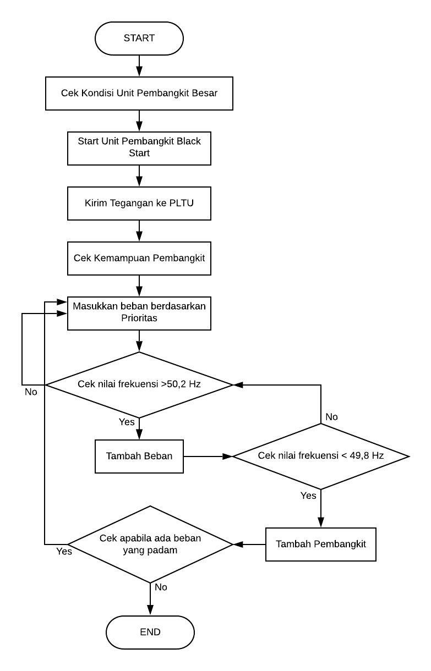 |  | Abstract  Several cities in the Indonesian region are tropical areas that have a fairly high level of lightning insecurity, one of which is the Jayapura city. Demographic conditions make up to the occurrence of lightning strikes and fall into the category of regions that have a fairly high level of lightning insecurity. One of the causes of frequent interference in high-voltage systems comes from lightning. For this reason, it is necessary to optimize the interference that may occur by setting the distance between the lightning arrester and the transformer so as to minimize the level of interference that can occur due to lightning. Lightning arrester is one of the protection tools used to protect equipment against short circuit and lightning. From the results and analysis that has been done obtained results with a distance of 4.11 m and 4.40m which has an impulse voltage value due to surja that arrives at its transformer at skyline substation of 114.22 kV and 114.80 kV. While the optimal distance from the placement of the lightning arrester with the transformer is at a distance of 0.58m at that distance obtained a large value of impulse voltage due to surja that arrives at the transformer of 107.16 kV. The value of impulse voltage due to surja is smaller when compared to the value of impulse voltage due to surja obtained from the lightning arrester separated from the transformer. So that in this study it can be concluded that a good lightning arrester placement is required to be as close as possible to the equipment it protects in order to neutralize the disturbances that can occur.  Keywords: Lightning Arrester, Distance Optimization, Protection
Abstrak

Berberapa kota di wilayah Indonesia merupakan daerah tropis yang memiliki tingkat kerawanan petir yang cukup tinggi salah satunya kota jayapura. Kondisi demografi membuat hingga sering terjadinya sambaran petir dan masuk ke dalam kategori wilayah yang memiliki tingkat kerawanan petir yang cukup tinggi. Salah satu yang menyebabkan dari gangguan yang sering terjadi pada sistem tegangan tinggi berasal dari petir. Untuk itu dibutuhkannya optimalisasi gangguan yang mungkin saja terjadi dengan pengaturan jarak antara lightning arrester dengan transformator sehingga dapat memperkecil tingkat gangguan yang dapat terjadi akibat surja petir. Lightning arrester merupakan salah satu alat proteksi yang digunakan untuk melindungi peralatan terhadap hubung singkat dan surja petir. Dari hasil dan Analisa yang telah dilakukan diperoleh hasil dengan jarak 4,11m dan 4,40m yang memiliki nilai tegangan impuls akibat surja yang tiba pada transformatornya di Gardu Induk Skyline sebesar 114,22kV dan 114,80kV. Sedangkan jarak yang optimal dari penempatan lightning arrester dengan transformator berada pada jarak 0,58m pada jarak tersebut diperoleh besar nilai tegangan impuls akibat surja yang tiba pada transformator sebesar 107,16 kV. Adapun nilai tegangan impuls akibat surja ini lebih kecil jika dibanding dengan nilai tegangan impuls akibat surja yang didapatkan dari lightning arresternya terpisah dengan transformator. Sehingga pada penelitian ini dapat disimpulkan penempatan lightning arrester yang baik diharuskan sedekat mungkin dengan peralatan yang dilindunginya agar dapat menetralisir gangguan yang dapat terjadi.

Kata kunci: Surja Petir, Lightning Arrester, Optimaliasi Jarak, Proteksi
 |  | © 2017 Penerbit Jurusan Teknik Elektro UNTIRTA Press. All rights reserved

- PENDAHULUAN
Pada proses penyaluran listrik tersebut tidak bisa dipungkiri bahwa seringkali terjadi gangguan, terdapat 2 (dua) faktor penyebab timbulnya gangguan pada gardu induk yang meliputi internal maupun eksternal. Adapun faktor-faktor internalnya seperti peralatan yang sudah kurang baik sedangkan untuk gangguan alam seperti longsor, banjir, petir, angin, gempa dan lain-lain termasuk ke dalam faktor-faktor eksternal. Maka dari itu dipasanglah alat-alat proteksi guna untuk mengamankan peralatan-peralatan pada gardu induk tersebut. Salah satu alat proteksi yang sangat berguna untuk melindungi peralatan di gardu induk dari tegangan tinggi atau tegangan lebih yang disebabkan oleh surja hubung maupun surja petir ialah ligthning arrester. Salah satu provinsi diIndonesia yaitu Papua merupakan daerah tropis yang memiliki tingkat kerawanan petir yang cukup tinggi, akibat didukung oleh kondisi demografi hingga membuat sering terjadinya sambaran petir salah satunya di kota Jayapura masuk ke dalam kategori kota yang memiliki tingkat kerawanan petir yang cukup tinggi. Ditambah lagi dengan petir yang merupakan salah satu dari fenomena alam yang masih sulit untuk diprediksi serta akibat dari jaringan yang disambar oleh surja petir menyebabkan timbulnya gelombang berjalan yang kecepatan rambatnya hampir mendekati kecepatan cahaya.
Kejadian surja petir dan surja hubung singkat merupakan suatu hal yang selalu dihadapi dan ditanggulangi pada suatu instalasi listrik. Surja hubung timbul karena proses pembukaan dan penutupan PMT, baik karena disengaja atau karena adanya kejadian tidak normal pada suatu sitem tenaga listrik. Maka dari itu dibutuhkan perhitungan jarak yang optimal antara lightning arrester dengan transformator pada sebuah gardu induk agar dapat memperkecil tingkat gangguan serta melindungi peralatan (Transformator) di gardu induk yang disebabkan oleh surja petir mengingat salah satu penyebab gangguan yang sering terjadi pada system tegangan tinggi 150 sampai dengan 500 kV berasal dari petir.
Lonjakan petir disebabkan oleh sambaran petir yang melepaskan muatan listrik di awan petir ke bumi, sehingga menyambar benda di bumi dengan petir tersebut. Dalam proses ini, pelepasan muatan listrik berada pada urutan kedua, dan jumlah muatan listrik di awan petir mewakili arus petir yang menetralkan bumi. (Bumi bertindak sebagai gudang muatan listrik). Menurut (Hajar, I. 2017) Apabila penghantar terkena langsung oleh petir, maka besar kemungkinan akan menyebabkan penghantar tersebut putus dikarenakan tegangan impuls melampaui BIL (Basic Insulation Level) dari penghantar tersebut yang timbul akibat dari gelombang petir. Arus petir adalah arus yang mode gravitasinya bisa positif atau negatif ke titik referensinya (bumi), dan mengalir sebagai gelombang yang bergerak dalam waktu singkat. Ketika petir menyambar titik tertentu, seperti pada jaringan listrik, gerakan gelombang petir akan merambat ke segala arah ke titik lain yang dapat mengimbangi ataupun menetralkan arus yang timbul akibat petir tersebut. Artinya, apabila mencapai titik pentanahan, dengan kata lain, gelombang berjalan yang timbul akan merambat di sepanjang jaringan serta gelombang tersebut menciptakan perbedaan potensial antara fasa dan tanah, sehingga arus petir akan mengalir ke tanah melalui kabel grounding. Kabel yang dekat dengan tanah, seperti isolator (pin) yang dihubungkan ke jaringan, kabel, tiang, dan lilitan trafo daya. Peralatan listrik yang dilalui petir dapat menyebabkan pecah atau retak, jika petir melewati transformator daya, maka akan merusak arrester.
Dalam dua situasi lonjakan di atas, fungsi ini sangat penting, jika penangkal petir gagal,
bahaya besar akan mengancam generator, trafo daya, dan peralatan listrik tambahan.
Kebakaran yang sangat dahsyat bisa terjadi dengan cepat dan pasti akan mengalami kerusakan
hingga milyaran rupiah, oleh karena itu penting untuk menjaga peralatan ini dengan baik dan
selalu memantau kinerjanya. Gelombang petir juga dapat menghantam peralatan lain di tanah yang mengandung logam dalam jumlah besar lebih tinggi dari lingkungan, seperti manusia, pohon, rumah, atau Menara antena. Negara di ekuator yang panas dan lembab, seperti Indonesia. Energi yang dihasilkan oleh sambaran petir mencapai 55 kW / jam. Ini membutuhkan peralatan listrik di atas
lingkungan untuk memiliki keamanan yang baik

2. METODE/PERANCANGAN PENELITIAN
Penelitian ini diawali dengan dilakukannya metode pengumpulan data dari tiap-tiap bahan penelitian yang mempunyai keterkaitan dengan penelitian yang dilakukan oleh penulis atau lebih dikenal dengan metode studi literatur. Berikutnya ada pengumpulan data yang dilakukan dengan berbagai metode. Setelah itu, perhitungan untuk menentukan jarak optimal lightning arrester dengan transformator dilakukan. Dalam menyelesaikan penelitian ini, maka peneliti menggunakan beberapa tahap yang ditunjukkan Gambar 1.
- Alur Kerja Penelitian
Diagram alir penelitian dapat dilihat pada bagan dibawah ini :

Mulai
Selesai
Input Data
Jarak, Jenis Lightning Arrester,
Nameplate Transformator, Kecuraman Muka Gelombang Tegangan Surja
Menghitung Jarak Lightning
Menggunakan Fitur ARPlan 3D
Jarak Lightning Arrester telah Optimal
Studi Literatur

Sesuai Standar
SPLN T5.007: 2014

Gambar 1. Diagram Alir Penelitian

- Penentuan Jarak Antara Arrester Dengan Transformator Daya
Dalam mewujudkan pengamanan yang baik terhadap transformator maka letak dari
arrester ke jepitan transformator harus sedekat mungkin. Akan tetapi, letak arrester di dunia
praktek musti sejarak (S) dari transformator yang akan diproteksi. Sehingga, jarak tersebut
musti didapatkan guna berlangsungnya perlindungan berjalan dengan baik. Dikarenakan
apabila terdapat sebuah gelombang berjalan yang timbul akibat adanya sambaran petir yang
membuat gelombang berjalan tersebut mengalir dan menuju ke gardu induk akan langsung
arrester memutus amplitudonya. Dalam menentukan jarak yang optimal antara sebuah
lightning arrester dengan transformator dapat dilihat dari besar kecilnya tegangan impuls akibat
surja yang tiba pada peralatan. Berdasarkan (SPLN T5.007: 2014) pemasangan sebuah arrester
harus sedekat mungkin dengan peralatan yang dilindunginya, dalam menentukan jarak arrester
dengan transformator daya rumus yang digunakan, yakni :

$vt=va+2. r \frac{l}{v}$ ……………………………………………………………..…..(1)

Dimana :
𝑙  𝑣𝑡 | = Jarak antara Arrester dengan peralatan (m)  = Tegangan pada terminal Arrester (kV)
𝑣𝑎 | = Tegangan percik Arrester/Tegangan kerja (kV)
𝑟  𝑣 | = Kecuraman muka gelombang tegangan surja (kV/𝜇𝑠) (300kV  = Kecepatan merambat tegangan surja (m/𝜇𝑠) (300m/𝜇𝑠)

Berdasarkan persamaan 1, maka tegangan terminal transformator (𝑣𝑡) mempengaruhi
jarak penempatan arrester (𝑙), tegangan kerja dari arrester (𝑣𝑎), kecuraman gelombang yang
datang atau biasa disebut dengan muka gelombang dari surja petir (𝑟), dan kecepatan rambat
gelombang surja (𝑣). Dalam menentukan jarak yang optimal dari penempatan arrester dengan
transformator dapat dilihat dari nilai tegangan impuls yang tiba di transformator, jarak arrester
tersebut berpengaruh terhadap nilai tegangan impuls yang tiba di transformator. Semakin kecil
nilai tegangan impuls yang tiba di transformator maka jarak dari penempatan arrester tersebut
dapat masuk ke dalam kategori jarak yang optimal.
Dikarenakan standar arrester menggunakan impuls petir dari pabrikan dengan
menggunakan standart IEC (International Electronical Comission), maka dari itu nilai
kecuraman muka gelombang tegangan surja yang digunakan ialah (300kV/𝜇𝑠) serta nilai
Kecepatan merambat tegangan surja juga ialah (300m/𝜇𝑠).

- Tegangan Pengenal
Tegangan pengenal merupakan tegangan efektif yang sama dengan nilai tegangan (rated
voltage) pada arrester, rumus tegangan pengenal berdasarkan tegangan kontinu (Uc) ialah yakni :

Ur = 1,25 x Uc..................................................................................................(2)

Dimana
Ur  Uc = Va  1,25 | = TeganganPengenal  = Tegangan Kerja dari Arrester  = Temporary Tegangan Lebih

- Tingkat Perlindungan
Tingkat perlindungan arrester ialah tegangan tingkat tinggi yang terletak pada terminal arrester. persamaan tingkat perlindungan dari arrester, seperti berikut:
Vp = Va + 10% ................................................................................................(3)
Dimana
Va = Uc  Vp  10% | = Tegangan Kerja dariArrester  = Tingkat Perlindungan dari Arrester  = Toleransi pabrik

- Margin
Selisih yang didapatkan dari BIL (Basic Insulation Level) terhadap peralatan yang
dilindungi dengan level perlindungan arrester yang memproteksinya biasa disebut dengan margin.

Margin = TID_{peralatan} – Vp............................................................................(4)
- Faktor Perlindungan
Faktor perlindungan merupakan besar perbedaan tegangan antara BIL atau (TIDperalatan) yang dilindungi dengan tegangan kerja arrester. Faktor perlindungan apabila didapatkan dari TIDperalatan yang dilindungi :

$FP=\frac{Margin}{TIDperalatan} x 100\%$ ……………………………………………………(5)

Faktor perlindungan apabila didapatkan dari tingkat perlindungan dari arrester (Vp) :

$FP=\frac{Margin}{Vp} x 100\%$ ………………………………………………………… (6)

- HASIL DAN PEMBAHASAN
Berdasarkan data yang telah didapatkan ataupun diambil dengan cara dilakukannya pengamatan melalui dokumentasi serta pengukuran secara langsung. Sehingga, dapat diketahui tegangan operasi untuk arrester yang terpasang pada transformator 150 kV ialah 106 kV yang merupakan nilai dari tegangan maksimum arrester yang dapat beroperasi (Uc) dan nilai frekuensi sistem dari 15 sampai dengan 62 Hz. Adapun nilai tegangan operasi arresteer serta nilai frekuensi arrester diperoleh dari nameplate tiap-tiap arrester itu sendiri.
Pengukuran dalam penelitian dilakukan bertujuan agar dapat mengetahui berapa rentang jarak antara Lightning Arrester dan Transformator dengan menggunakan ARPlan 3D yang merupakan aplikasi pengukuran yang inovatif dengan menggunakan Augmented Reality (AR) yang berfungsi untuk mengukur sebuah ruangan ataupun sebuah benda secara cepat dan akurat. Teknologi AR memungkinkan untuk penggaris atau pita pengukur virtual diletakkan pada permukaan atau objek yang nyata. Adapun fitur pada aplikasi ARPlan 3D ditunjukkan gambar 2.

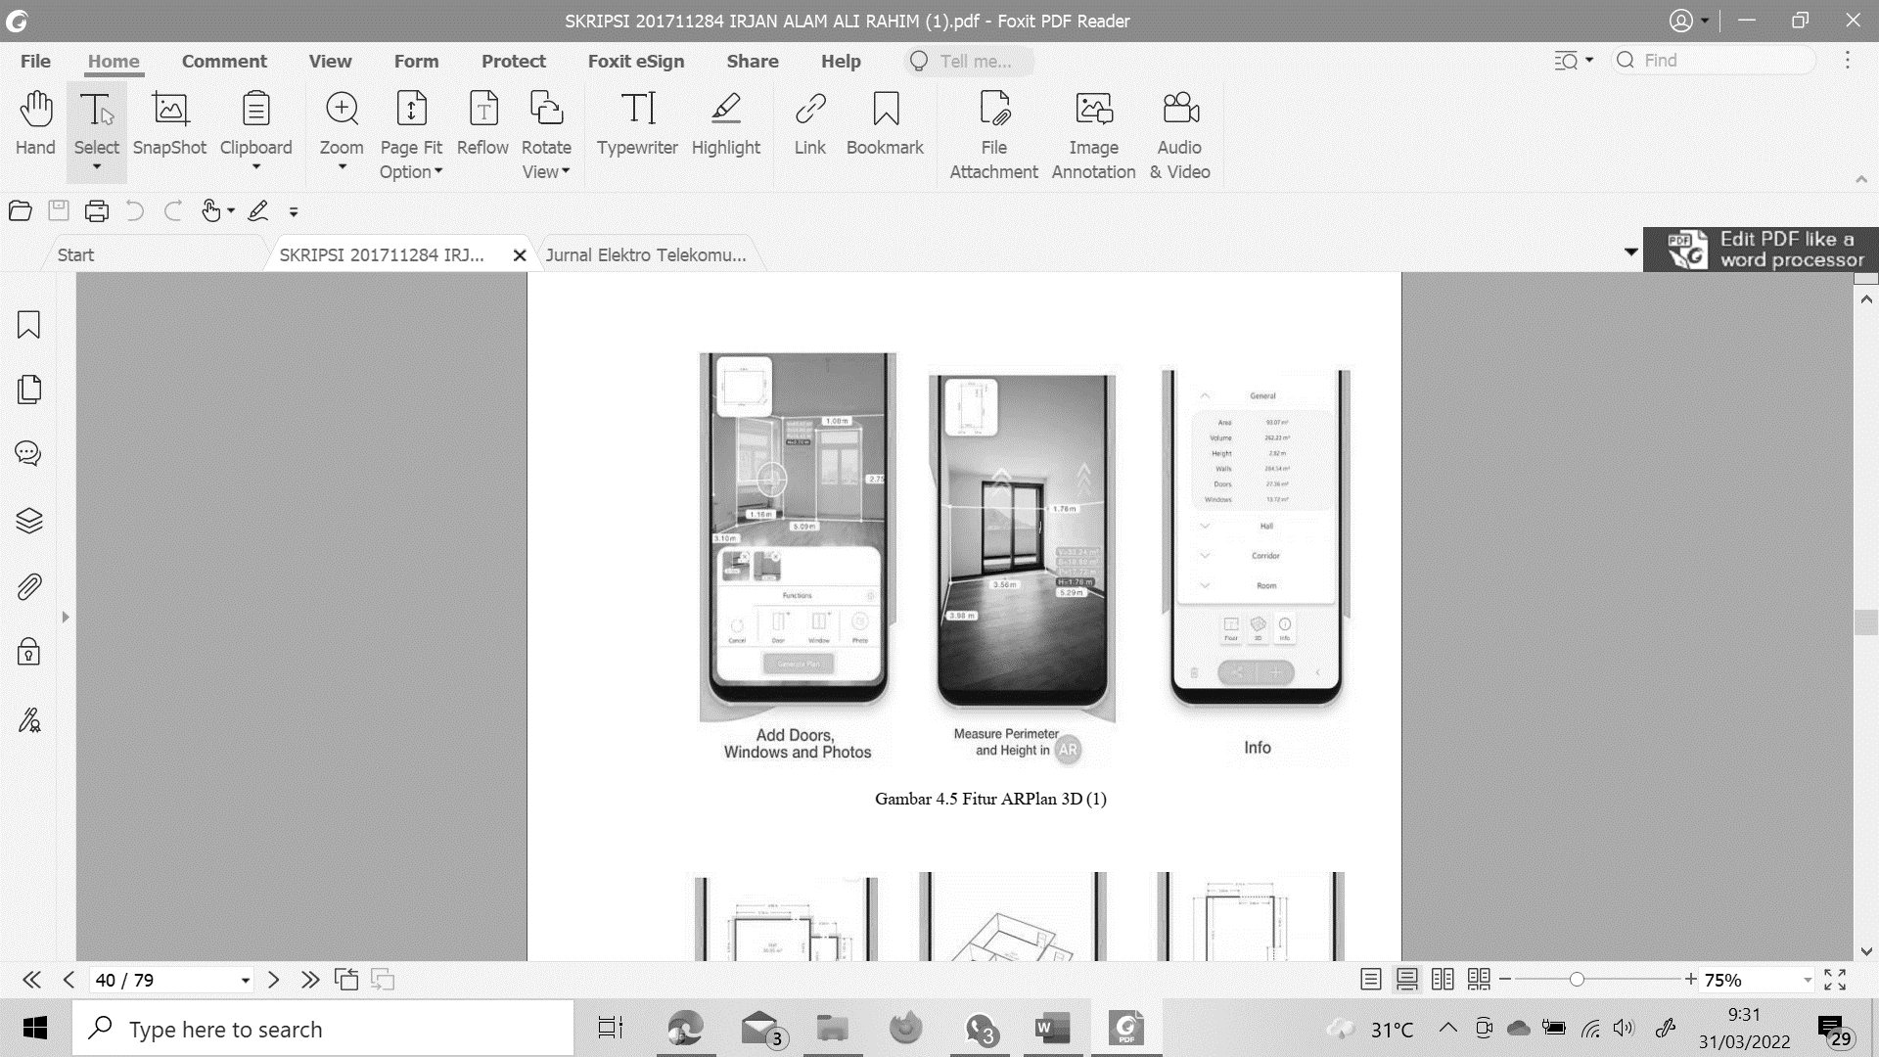
Gambar 2. Fitur Pada Aplikasi ARPlan 3D

Percobaan diatas dilakukan dengan tujuan melihat keakuratan dari ARPlan 3D. Bahwasanya yang diukur oleh ARPlan 3D ini hasil pengukurannya sama dengan pengukuran tangga dengan menggunakan meteran kelos, karena angka yang ditunjukkan oleh ARPlan 3D sama yaitu 1,64 M (164 cm). Setelah keakuratan dari ARPlan 3D telah teruji dengan cara melakukan pengukuran terhadap sebuah tangga maka, dapat dikatakan bahwasanya ARPlan 3D meski didominasi dengan pengukuran suatu ruangan dibandingkan pengukuran sebuah benda akan tetapi dengan setelah dilakukannya percobaan keakuratan terlebih dahulu, terbukti bahwa ARPlan 3D ini dapat dialih fungsikan untuk pengukuran yang lain.
Pada penelitian ini ARPlan 3D digunakan guna untuk mengukur jarak antara sebuah lightning arrester dengan transformator. Dapat dilihat pada gambar dibawah ini beberapa hasil jarak yang telah didapatkan dengan menggunakan ARPlan 3D

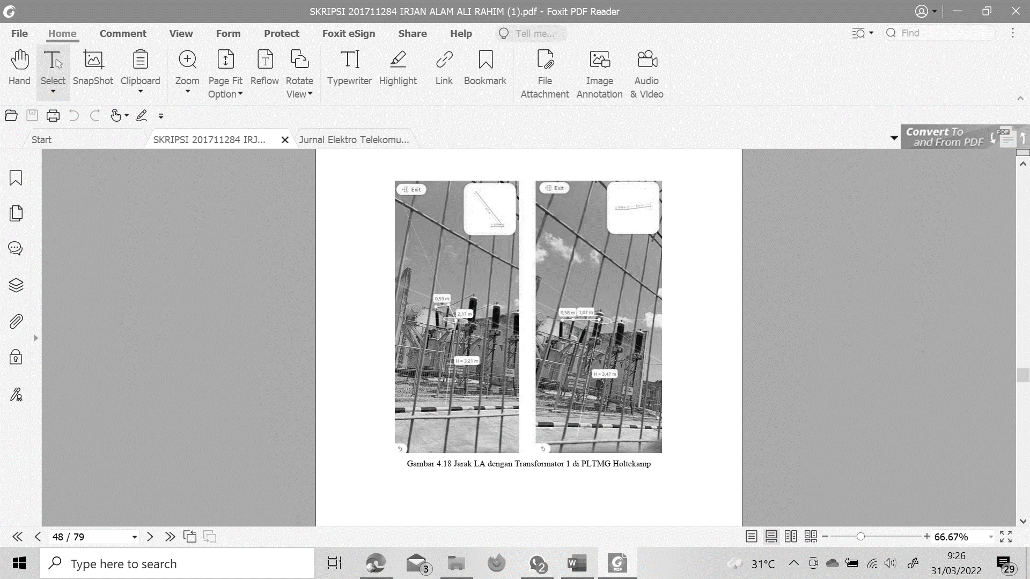
Gambar 3. Jarak LA dengan Transformator dengan Aplikasi ARPlan 3D

Lightning Arrester Pada Sistem 150 kV
1. Tegangan Pengenal
Tegangan pengenal merupakan tegangan ketika sebuah arrester dapat bekerja sesuai karakteristik dari arrester itu sendiri. Dengan menggunakan persamaan 2 dan tegangan operasi pada arrester 106 kV.

Ur = 1,25 x Uc
Ur = 1,25 x 106 = 132,5 kV

faktor perlindungan yang merupakan tegangan yang memiliki besar perbedaan antara BIL (Basic Insulation level) dari peralatan yang diproteksi dengan tegangan kerja arrester. Umumnya besar nilai dari faktor perlindungan ialah 20% dan besarnya nilai faktor perlindungan yang dapat dikatakan baik itu tidak diperbolehkan kurang dari 20%.

2. Tingkat Perlindungan
Berdasarkan data yang telah didapatkan dari hasil penelitian nilai Va yang didapat ialah 106 kV sedangkan untuk nilai tingkat perlindungan dari arrester, dengan menggunakan persamaan 3.

Vp = Va + 10%
Vp = 106 + 10% = 116,6 kV

Jadi, nilai tingkat perlindungan dari arrester (Vp) atau nilai dari tegangan tertinggi pada terminal arrester didapat dengan nilai sebesar 116,6 kV. BIL atau TID (Tingkat Isolasi Dasar) berdasarkan peralatan yang dilindungi, peralatan disini ialah Transformator dengan memiliki nilai TID 650 kV yang tertera pada nameplate trafo.

3. Margin
Selisih yang didapatkan dari BIL terhadap peralatan yang dilindungi dengan level perlindungan arrester yang memproteksinya biasa disebut dengan margin. Dengan menggunakan persamaan 4, maka dapat dihitung besar margin, yakni :
Margin = TIDperalatan – Vp
= 650 – 116,6
= 533,4 kV

Faktor perlindungan apabila didapatkan dari TIDperalatan yang dilindungi, dengan menggunakan
persamaan 5, maka didapatkan nilai FP :

Faktor Perlindungan (FP) =$\frac{533,4}{650}× 100\%$
= 82, 06%

Sedangkan Faktor perlindungan apabila didapatkan dari tingkat perlindungan dari arrester
(Vp), dengan menggunakan persamaan 6 maka didapatkan nilai FP :

Faktor Perlindungan (FP) =$\frac{533,4}{116,6}× 100\%$
= 457,4 %

Jadi, dikarenakan faktor perlindungan yang didapatkan dari TIDperalatan (Transformator)
82,06% lebih kecil nilai persentasenya dibandingkan dengan faktor perlindungan yang
didapatkan dari tingkat perlindungan arrester yaitu sebesar 457,4%. Maka dapat dikatakan bahwasanya arrester tersebut masih memenuhi syarat dalam memproteksi peralatan, yakni transformator, dikarenakan menurut (T, S. H. S., Prastyono. I., & Pambudi, E. 2018) pada penelitian relevan yang membahas mengenai Evaluasi Sistem Penempatan Lightning Arrester Pada Transformator Gardu Induk 150 kV Pedan. Bahwa Umumnya besar nilai dari factor perlindungan ialah 20% dan besarnya nilai faktor perlindungan yang dapat dikatakan baik itu tidak diperbolehkan kurang dari 20%.

- Tegangan pada terminal Arrester
Setelah data-data dari hasil penelitian didapatkan maka perhitungan penempatan ataupun jarak dari sebuah Lightning Arrester dan Transformator dapat dihitung dengan menggunakan persamaan 1. Dikarenakan impuls petir pada Lightning Arrester menggunakan standar impuls petir dari pabrikan yaitu standar IEC (International Electronical Comission), dalam menghitung jarak penempatan ataupun jarak dari sebuah Lightning Arrester dan Transformator maka kecuraman muka gelombang tegangan surja yang digunakan ialah (300kV/𝜇𝑠) serta nilai Kecepatan merambat tegangan surjanya ialah (300m/𝜇𝑠). Maka dapat diketahui tiap-tiap jarak yang didapatkan, dimana sangat berpengaruh terhadap besar kecilnya tegangan impuls akibat surja petir yang tiba pada transformator. Berdasarkan persamaan 1, maka besar nilai tegangan pada terminal Arrester untuk jarak yang berbeda, Besar tegangan impuls akibat surja dari jarak 0,58 meter sampai dengan 4,40 meter telah diperoleh, guna untuk melihat penempatan jarak yang optimal dari sebuah Lightning Arrester dengan Transformator Daya. Dari hasil perhitungan jarak diatas disajikan dalam bentuk tabel dibawah ini didapat hasil yang ditunjukkan tabel. 1.

Tabel 1. Besar Tegangan Impuls Surja terhadap Jarak
No. | Jarak (m) | Besar Tegangan Impuls Surja (kV)
1. | 0,58 | 107,16
2. | 4,11 | 114,22
3. | 4,40 | 114,

Berdasarkan (SPLN T5.007: 2014) pemasangan sebuah arrester harus sedekat mungkin dengan peralatan yang dilindunginya. Maka dari itu, hasil yang didapat dari perhitungan diatas, keoptimalan penempatan sebuah lightning arrester dengan transformator terdapat pada jarak 0,58 meter yaitu lightning arrester yang gabung dengan badan transformator serta ditambah lagi oleh faktor dari besarnya tegangan impuls akibat surja yang tiba pada transformatornya yaitu 107,16 kV yang berarti lebih kecil dibandingkan lightning arrester yang terpisah dengan badan transformator dengan jarak 4,11 meter dan 4,40 meter yang memiliki nilai tegangan impuls akibat surja yang tiba pada transformatornya sebesar 114,22 kV dan 114,80 kV

- KESIMPULAN DAN SARAN
Berdasarkan penelitian yang dilakukan dapat disimpulkan bahwa penentuan jarak optimal lightning arrester dengan transformator maka dapat diperoleh kesimpulan yakni:
- Pada jarak 4,11 meter dan 4,40 meter memiliki nilai tegangan impuls akibat surja yang tiba pada transformatornya sebesar 114,22 kV dan 114,80 kV.
- Jarak yang optimal dari penempatan lightning arrester transformator 150 kV berada pada jarak 0,58 yang lightning arresternya gabung dengan badan tranformator karena dengan jarak 0,58 meter tersebut menghasilkan besar nilai tegangan impuls akibat surja yang tiba pada transformator sebesar 107,16 kV. Besarnya nilai tegangan impuls akibat surja tersebut lebih lebih kecil dibanding dengan besarnya nilai tegangan impuls akibat surja yang didapatkan dari jarak 4,40 meter dan 4,11 meter yang lightning arresternya terpisah dengan badan transformator.
Berdasarkan hasil yang didapat dikatakan jarak dapat mempengaruhi besarnya nilai tegangan impuls yang akibat surja petir yang sampai pada peralatan. Oleh karenanya penempatan sebuah lightning arrester harus sedekat mungkin dengan peralatan karena dapat lebih jauh melindungi peralatan dari adanya gangguan surja petir.

UCAPAN TERIMAKASIH
Penulis mengucapkan terima Institut Teknologi-PLN dan pihak-pihak yang terlibat dalam penelitian ini serta telah memberikan dukungan yang membantu penulisan artikel, semoga tulisan ini bermanfaat.

REFERENSI

- Marsudi, D. (2005). Pembangkitan Energi Listrik. Jakarta: Penerbit Erlangga.
- Pedoman Pemulihan Sistem Tenaga Listrik Jawa-Bali . (2007). Depok: PT PLN (Persero) P3B Jawa-Bali Bidang Operasi Sistem.
- Shahidehpour, M., & Eremia, M. (2013). Handbook of Electrical Power System Dynamics. Piscataway: IEEE Pres Editorial Board
- Fitrianto, A. (2005). Evaluasi Blackstart PLTU Suralaya. Jakarta: UniversitasIndonesia.
- Fausta, A., Untoro, A., & Samsurizal, S. (2020). Analisis Pengaruh Keandalan Transformator Arus (Current Transformer) Terhadap Rugi Energi Pelanggan TR 3 Phase Di PT. PLN (Persero) UP3 Cikokol (Skripsi, Institut Teknologi PLN).
- Kadir, A. (2006). Distribusi dan utilitas tenaga listrik. Jakarta: UniversitasIndonesia.
- Marsudi, D. (1990). Operasi Sistem Tenaga Listrik. Jakarta: Balai Penerbit & Humas ISTN.
- Stevenson, W. (1984). Analisa Sistem Tenaga Listrik (Edisi Keempat). Jakarta: Erlangga
- Hajar, I. (2017). Kajian Pemasangan Lightning Arrester Pada Sisi HV Transformator Daya Unit Satu Gardu Induk Teluk Betung. Energi & Kelistrikan, 9(2), 168–179.
- Jayanthana. (2020). Analisia Penempatan Lightning Arrester Pada Cable Head 60 Sebagai Pengaman Transformator Gis Bandara Ngurah Rai. Jurnal Spektrum, 7(1), 144–151.
- Marikena, N., Sumarlin, & Aritonang, R. P. (2017). Jurnal Ilmiah “DUNIA ILMU” Vol. 3. No. 1 Juli 2017. Jurnal Ilmiah Dunia Ilmu, 3(1).
- Nurhaidi, R., & Rajagukguk, M. (2015). Penentuan Letak Optimum Arrester Pada Gardu Induk (GI) 150 kV Siantan Menggunakan Metode Optimasi. 1–8.
- PLN. (2014). Buku Pedoman Pemilihan Arrester untuk Jaringan Transmisi 66 kV, 150 kV, 275 kV, dan 500 kV. PT. PLN (Persero).
- Putra, I. J. D. P. (2019). Analisis Pemeliharaan Dan Penempatan Lightning Arrester Bay Bawen 2 Gardu Induk 150.
- R, B. A., Patras, L. S., Lisi, F., Elektro, T., Sam, U., Manado, R., & Manado, J. K. B. (2018). Analisa Koordinasi Isolasi Peralatan di Gardu Induk Teling 70 kV. Jurnal Teknik Elektro Dan Komputer, 7(2), 10.
- Samsurizal, S., & Hadinoto, B. (2020). Studi Analisis Dampak Overload Transformator Terhadap Kualitas Daya Di PT. PLN (Persero) UP3 Pondok Gede. KILAT, 9(1), 136-142.
- Sari, K (2019). Simulasi Jarak Arrester Sebagai Proteksi Transformator Menggunakan Software ATP (Alternative Transients Program) Pada Gardu Induk Seduduk Putih. Universitas Sriwijaya
- Samsurizal, S., & Nugroho, T. G. (2020). Studi Perhitungan Rele Tanah (GFR) Akibat Gangguan Simpatetik Trip Pada Penyulang Tegangan Menengah. JURNAL ILMIAH SUTET, 10(1), 1-14.
- T, S. H. S., Prastyono, I., & Pambudi, E. (2018). Evaluasi Sistem Penempatan Lightning Arester Pada Transformator Gardu Induk 150 kV
- Pedan. Ependi, Evaluasi Sistem Penempatan Lightning Arester Pada Transformator Gardu Induk 150. 5(2), 47–53

